

PROTOCOLO DE INVESTIGACIÓN:

“AGENDA PARA EL CONTROL DE ESPACIOS Y TARJETAS DE IDENTIFICACIÓN EN INVENTARIOS”

INSTITUTO TECNOLÓGICO JOSÉ MARIO MOLINA PASQUEL Y HENRÍQUEZ

UNIDAD ACADÉMICA LAGOS DE MORENO

SEPTIEMBRE DE 2024

Instituto Tecnológico José Mario Molina Pasquel y Henríquez.

Unidad Académica Lagos de Moreno

Libramiento Tecnológico # 5000.

Colonia Portugalejo de los Romanes.

Tel. y Fax. (52)-01-474-72-52-100 y 101

Lagos de Moreno Jalisco, México.

***“AGENDA PARA EL CONTROL DE ESPACIOS Y TARJETAS DE IDENTIFICACIÓN EN INVENTARIOS”***

PRESENTADO POR:

VALERIA MACIAS GONZALEZ.

RESUMEN:

En el contexto de los proyectos de residencias profesionales y de titulación del Instituto Tecnológico José Mario Molina Pasquel y Henríquez, Unidad Académica Lagos Moreno, como estudiante de ingeniería en sistemas computacionales identifiqué la necesidad de desarrollar un sistema eficiente para el control de productos y espacios en lugares establecidos.

**Rastreabilidad, control de productos, almacenamiento de datos, información en tiempo real, tecnología avanzada**

ABSTRACT:

In the context of the professional residency and degree projects at the Instituto Tecnológico José Mario Molina Pasquel y Henríquez, Lagos Moreno Academic Unit, as a computer systems engineering student I identified the need to develop an efficient system for product control.

**Traceability, product control, data storage, real time information, advanced technology.**

**ÍNDICE.**

INTRODUCCIÓN V

JUSTIFICACIÓN VI

OBJETIVOS. VII

**Objetivo general. VII**

**Objetivo específico. VII**

CAPÍTULO I: MARCO TEÓRICO 1

**1.1 INVESTIGACIÓN TEÓRICA 1**

**1.1.1 Antecedentes de la comunicación tecnológica. 1**

**1.1.2. RFID: Una Introducción Tecnológica. 2**

**1.1.3 RFID: Junto a Software y Bases de Datos. 3**

**1.2 MARCO CONCEPTUAL 4**

**1.2.1 Internet de las Cosas (IoT) 4**

**1.2.2 Tecnología RFID 4**

**1.2.3 Bases de Datos. 5**

**4.3 MARCO REFERENCIAL. 6**

**1.3.1 Aplicaciones de RFID en la Industria 6**

**1.3.2 Casos de Éxito 6**

CAPÍTULO II: Desarrollo del proyecto 8

**2.1. Descripción del proyecto en términos de lo que hace o contiene 8**

**2.2. Lo que se espera que haga 9**

**2.3 Los datos que aporta y su función 10**

**2.4. Los beneficios de hacerlo, tiempo, dinero, personal 12**

**2.5. Recolección de datos 14**

**2.5.1. Formulas para definir poblacion muestra: 14**

**2.5.2. Cuestionario: 16**

**2.5.3. Informe de resultados: 17**

OBSERVACIONES 14

CONCLUSIONES 15

ANEXOS 16

REFERENCIAS BIBLIOGRÁFICAS 17

# **INTRODUCCIÓN**

La "Propuesta de Tarjeta con Software para el Control de Productos" surge como una solución innovadora para enfrentar los desafíos asociados con la administración de inventarios en empresas de tamaño mediano. Este proyecto tiene como objetivo principal diseñar y desarrollar un sistema que integre un chip RFID (Identificación por Radiofrecuencia) con un software de gestión, con el fin de optimizar la supervisión y administración de inventarios. Como estudiante me gustaría ofrecer y fortalecer mis conocimientos de programación y base de datos en dicho proyecto ya que creo que es muy necesario en este presente ofrecer nuevas innovaciones y actualización a empresas para facilitar, reducir y optimizar sus procesos de funcionamiento. El sistema propuesto permitirá a las empresas gestionar sus productos de manera más eficiente al ofrecer una herramienta precisa y en tiempo real para el seguimiento y control de inventarios. Cada producto será etiquetado con una tarjeta RFID, que transmitirá datos al software en momentos programados. Esta tecnología permitirá la identificación exacta de los productos, la prevención de pérdidas, y la seguridad de los datos, respondiendo a preguntas clave como: ¿Dónde está el producto?, ¿En qué etapa se encuentra?, ¿Qué producto es?

La propuesta se centrará inicialmente en el diseño y desarrollo de este sistema en un entorno controlado dentro de una empresa específica, limitando su alcance a un área del almacén y a una cantidad determinada de productos. La justificación para esta propuesta radica en los beneficios tangibles que ofrece, incluyendo la reducción de costos, mejora en la precisión del inventario, y optimización de tiempos de respuesta, todo lo cual contribuirá a una gestión más efectiva y segura de los datos.

# **JUSTIFICACIÓN**

La gestión eficiente de inventarios es crucial para la rentabilidad y operatividad de cualquier empresa. La implementación de un sistema basado en tecnología RFID ofrecerá beneficios significativos que impactarán positivamente, se vuelve un proyecto viable y realizable para mi ya que actualmente tengo conocimientos y habilidades adquiridas en programación, bases de datos. La combinación de estos conocimientos permitirá crear una solución efectiva y eficiente que beneficiará significativamente a la empresa en términos de reducción de costos, mejora en la precisión, optimización de tiempos de respuesta, información en tiempo real y seguridad de datos, atraves de mi propuesta.

# **OBJETIVOS.**

En esta sección se presentan los objetivos de la propuesta, detallando tanto el objetivo general como los objetivos específicos. El objetivo general define la meta principal del proyecto, mientras que los objetivos específicos desglosan las acciones necesarias para lograr esa meta. A continuación, se describen ambos niveles de objetivos.

## **Objetivo general.**

El objetivo de esta propuesta es diseñar y desarrollar principalmente un software el cual administre y almacene en una base de datos distintos tipos de información acerca del lugar donde se ejercen las actividades y a quien le corresponde estar en esa área y por otro lado la gestión del inventario recibirá la información generada a través del hardware de un tarjeta (chip RFID, “(Radio Frequency Identification) una tecnología de identificación automática que utiliza ondas de radio para transmitir datos”), para optimizar la gestión de inventarios. También facilitare otra vista al usuario de agenda de los espacios que se encuentran disponibles, en dicha sección el administrador es el que modificara dependiendo las actividades a ejercer de cada trabajador, el podrá decidir si hacerlo periódicamente semanal o mes dependiendo la actualización.

Cada tarjeta RFID será colocada en los productos existentes en la empresa, y en momentos programados, enviará datos al software para facilitar la administración de inventarios. El sistema permitirá a las empresas prevenir pérdidas, identificar productos de manera precisa y proteger la seguridad de los datos, responder preguntas clave como: (¿Dónde está el producto?, ¿En qué etapa se encuentra?, ¿Qué producto es?) Esto otorgará **acceso en tiempo real a la información** y gestionará todo en una base de datos, introduciendo a la empresa en la evolución tecnológica para una **gestión más eficiente**.

## **Objetivo específico.**

* Diseñar una tarjeta que contenga un chip RFID para el almacenamiento y transmisión de datos.
* Implementar un software que permita la lectura y escritura de datos en las tarjetas.
* Integrar el sistema con una base de datos centralizada para la gestión de inventarios y agenda de espacios.

# **CAPÍTULO I: MARCO TEÓRICO**

## **1.1 Investigación teórica**

### 1.1.1 Antecedentes de la comunicación tecnológica.

Hace más de una década, la capacidad de acceder a internet y comunicarse entre sí era predominante entre las personas, pero las máquinas eran limitadas en este aspecto. Hoy en día, el panorama ha cambiado drásticamente: hay más dispositivos conectados a internet que personas, y estos dispositivos se comunican entre sí de manera constante. Este cambio es una consecuencia de la transformación digital que ha remodelado cómo interactuamos con la tecnología y cómo gestionamos los datos.

Durante muchos años, se han buscado soluciones para identificar y rastrear artículos debido a la globalización de las cadenas de suministro. Un método tradicionalmente utilizado para identificar productos es el código de barras. Sin embargo, este método presenta varias limitaciones. El código de barras identifica lotes de productos en lugar de unidades individuales, lo que limita la rastreabilidad. Además, la capacidad de almacenamiento de información en un código de barras es limitada, y si el código se daña, se vuelve ilegible, lo que puede interrumpir el proceso de seguimiento.

En respuesta a estas limitaciones, se ha desarrollado el concepto de Internet de las Cosas (IoT), que se ha convertido en un tema central en la renovación tecnológica. Aunque el término fue introducido por Kevin Ashton en 1999 durante una presentación sobre Identificación por Radiofrecuencia (RFID), sigue siendo relevante en la actualidad. En su presentación en Procter & Gamble (P&G), Ashton vinculó el concepto emergente de RFID con la idea de internet, sugiriendo una nueva forma de gestionar la información en la cadena de suministro.

Kevin Ashton expresó: “Podría estar equivocado, pero estoy bastante seguro de que la frase 'Internet de las cosas' comenzó la vida como el título de una presentación que hice en Procter & Gamble en 1999. Vincular la nueva idea de RFID en la cadena de suministro de P&G con el entonces candente tema de Internet era más que una buena manera de llamar la atención ejecutiva. El hecho de que probablemente fui la primera persona en decir 'Internet de las cosas' no me da ningún derecho a controlar cómo otros usan la frase. Pero lo que quería decir, y todavía quiero decir, es esto: hoy en día las computadoras, y, por lo tanto, Internet, dependen casi totalmente de los seres humanos para obtener información; el problema es que las personas tienen tiempo, atención y precisión limitados, todo lo que significa que no son muy buenos para capturar datos sobre cosas en el mundo real.” (Ashton, 2010).

Ashton buscaba un método para mejorar el control de las mercancías en las cadenas de suministro, abordando las siguientes preguntas clave sobre los producto: - ¿Qué es?: Identificación del producto.

- ¿Dónde está?: Localización del producto en tiempo real.

- ¿Cuándo se ha visto?: Registro del historial de movimiento del producto.

- ¿Por qué lo vemos ahí?: Comprensión del contexto y razones detrás de la ubicación actual del producto.

Estos avances en la tecnología de comunicación han permitido una gestión más eficiente y detallada de los productos a lo largo de las cadenas de suministro, representando una evolución significativa respecto a los métodos tradicionales como el código de barras.

* + 1. **RFID: Una Introducción Tecnológica.**

La tecnología de identificación por radiofrecuencia (RFID, por sus siglas en inglés) allanó el camino al entorno de interconectividad del internet de las cosas. Este tipo de etiquetas fueron creadas para poder identificar y rastrear objetos. La RFID es un sistema para etiquetar e identificar objetos. En la actualidad, controlamos en tiempo real los productos gracias a la combinación de los códigos electrónicos de los productos (EPC, por sus siglas en inglés) con el RFID. Con este método podemos almacenar información más detallada y asegurar la legibilidad de los códigos.

La tecnología RFID es esencial para transformar la gestión de inventarios en las cadenas de suministro modernas. Veamos un ejemplo. Imagina una tienda muy concurrida que tiene muchos productos. Gracias a la integración de etiquetas RFID en cada artículo y a la instalación estratégica de lectores RFID, los envíos se pueden rastrear automáticamente. El control en tiempo real permite obtener actualizaciones precisas del número de existencias y su localización. A la hora de pagar, los lectores RFID identifican sin esfuerzo los artículos del carrito del cliente, por lo que se optimiza el proceso y se reducen los errores. Además, la tecnología RFID facilita la reposición automática de existencias: si se venden los productos, el número de existencias desciende, por lo que se crea una petición de reposición para mantener los niveles óptimos de existencias. En definitiva, este sistema aumenta la eficiencia, minimiza los errores y supone una revolución en la gestión de inventario de las cadenas de suministro.

### 1.1.3 RFID: Junto a Software y Bases de Datos.

La combinación de RFID con software especializado y bases de datos permite la automatización de muchos procesos en la gestión de inventarios. Las lecturas de las etiquetas RFID se envían directamente a una base de datos centralizada, lo que facilita la actualización en tiempo real de la información sobre los productos. Esto reduce la necesidad de intervención manual, minimiza errores y permite una gestión más eficiente. Además, las bases de datos pueden generar informes detallados sobre el flujo de productos y realizar análisis para optimizar la cadena de suministro.

Aplicaciones del RFID:

1. Captura de Datos Automática: Las etiquetas RFID registran automáticamente la entrada y salida de productos, actualizando la base de datos en tiempo real.
2. Gestión de Inventarios: El sistema permite un control más preciso del stock, lo que reduce pérdidas y mejora la planificación.
3. Automatización de Procesos: La integración con el software permite automatizar las órdenes de reposición y otros procesos logísticos.

## **1.2 Marco Conceptual**

### 1.2.1 Internet de las Cosas (IoT)

El Internet de las Cosas (IoT, por sus siglas en inglés) es un paradigma que describe un sistema interconectado de dispositivos que pueden comunicarse entre sí a través de internet, sin intervención humana directa. Este concepto ha revolucionado la manera en que las empresas gestionan sus operaciones, particularmente en el ámbito del control de inventarios. El IoT permite el monitoreo en tiempo real de activos físicos, proporcionando una mayor visibilidad y control sobre los procesos de producción, almacenamiento y distribución. A través de sensores como las etiquetas RFID, los dispositivos conectados pueden enviar y recibir información de manera continua, lo que permite la toma de decisiones informadas, optimizando tanto los recursos como el tiempo.

En la gestión de inventarios, el IoT facilita la identificación automática de productos y su localización dentro de un almacén o espacio comercial. Esto permite que las empresas minimicen las pérdidas por productos extraviados, reduzcan errores humanos y optimicen los tiempos de reposición de mercancías. Además, la integración de IoT con sistemas de gestión empresarial (ERP) asegura que los datos recopilados se utilicen para mejorar la toma de decisiones estratégicas.

### 1.2.2 Tecnología RFID

La Identificación por Radiofrecuencia (RFID, por sus siglas en inglés) es una tecnología clave dentro del ecosistema IoT que permite la identificación y el seguimiento de objetos mediante etiquetas electrónicas. Cada etiqueta RFID contiene un pequeño chip y una antena, lo que le permite transmitir datos a un lector RFID utilizando ondas de radio. Este método de identificación es altamente eficiente para la gestión de inventarios porque no requiere contacto visual o físico, lo que lo diferencia de los sistemas tradicionales basados en códigos de barras.

El uso de RFID en la gestión de inventarios ha transformado la manera en que las empresas controlan sus productos, especialmente en industrias donde la precisión y la velocidad son críticas. Por ejemplo, en el sector retail, la implementación de RFID permite una reposición automática de productos, ya que las etiquetas emiten señales que actualizan la base de datos de inventarios en tiempo real. Esta tecnología, cuando se integra con un sistema de gestión automatizado, puede emitir alertas cuando el stock de un producto se reduce por debajo del nivel mínimo, asegurando así que los productos estén siempre disponibles para los clientes.

### 1.2.3 Bases de Datos.

Las bases de datos juegan un rol crucial en la gestión moderna de inventarios, ya que permiten almacenar, organizar y recuperar grandes volúmenes de información de manera eficiente. En el contexto de este proyecto, las bases de datos se integrarán con el sistema RFID para gestionar la información relacionada con la ubicación, el estado y el historial de los productos. Además, estas bases de datos centralizadas no solo registran los movimientos de inventario, sino que también facilitan la generación de informes detallados, lo que permite a los gestores tomar decisiones más informadas.

Al utilizar una base de datos relacional, el sistema será capaz de almacenar múltiples atributos de cada producto, como su ubicación actual, fecha de ingreso, estado en el inventario y detalles de su historial de movimientos. Este nivel de control y visibilidad mejora significativamente la precisión en la gestión de inventarios, reduce el tiempo necesario para realizar auditorías y minimiza la posibilidad de errores humanos.

## **1.3 Marco Referencial.**

### 1.3.1 Aplicaciones de RFID en la Industria

La tecnología RFID ha demostrado ser una herramienta clave en la transformación de la gestión de inventarios a nivel global. Su uso ha sido ampliamente implementado en sectores industriales como la manufactura, la logística y el retail, donde ha permitido un control más preciso y eficiente de los productos. A diferencia de tecnologías anteriores, como los códigos de barras, el RFID no requiere contacto físico ni línea de visión directa para realizar la lectura de los productos, lo que minimiza errores y agiliza los procesos. Esto ha sido particularmente beneficioso en ambientes industriales donde los productos están empaquetados o almacenados en grandes cantidades, ya que los lectores RFID pueden detectar múltiples etiquetas simultáneamente. Además, la tecnología RFID permite un seguimiento en tiempo real de los productos dentro de la cadena de suministro, proporcionando visibilidad total desde el punto de producción hasta el consumidor final. Esta capacidad de rastrear cada artículo individualmente, en lugar de identificar lotes completos, mejora significativamente la trazabilidad, un aspecto crítico en industrias como la alimentaria o farmacéutica, donde la seguridad y calidad de los productos es esencial. Las empresas que han adoptado RFID han reportado una reducción en las pérdidas de inventario, mejor precisión en la gestión de stock y optimización en la planificación de la producción.

Por otro lado, la implementación de sistemas RFID no solo contribuye a mejorar la eficiencia operativa, sino que también genera datos valiosos que pueden ser analizados para mejorar la toma de decisiones estratégicas. Estos datos incluyen patrones de consumo, tasas de rotación de productos y optimización de rutas de distribución, lo cual puede traducirse en un mejor servicio al cliente y una reducción significativa de los costos operativos.

### 1.3.2 Casos de Éxito

El uso de RFID ha generado grandes avances en empresas líderes a nivel mundial.

* Un caso emblemático es el de Walmart, que adoptó la tecnología RFID en sus almacenes y centros de distribución como parte de su estrategia para mejorar la precisión del inventario y reducir los costos logísticos. A través de esta tecnología, Walmart ha logrado reducir los errores en la gestión de su inventario, optimizar la rotación de productos en sus estanterías y mejorar la experiencia del cliente al asegurar la disponibilidad de los productos en sus tiendas. Los resultados han sido claros: una disminución notable en las pérdidas de productos y una mayor

eficiencia en la cadena de suministro, lo que ha permitido a la empresa mantener su competitividad en el mercado minorista global.

* Otro caso de éxito destacado es el de Amazon, cuya implementación de RFID ha permitido automatizar gran parte de los procesos de su gestión de inventarios. Amazon ha integrado esta tecnología con robots autónomos en sus almacenes, lo que ha acelerado considerablemente el tiempo de preparación de pedidos y reducido los costos laborales asociados con el manejo manual de los productos. Además, gracias al uso de RFID, Amazon ha sido capaz de mantener un control en tiempo real de sus inventarios, lo que ha mejorado su capacidad para pronosticar la demanda y reducir la acumulación de inventario innecesario, optimizando así su cadena de suministro.

Estos avances no solo benefician a las grandes corporaciones, sino que también representan una oportunidad para las empresas medianas que buscan optimizar sus procesos operativos y mantenerse competitivas en un mercado cada vez más exigente. Al implementar esta tecnología, las empresas pueden no solo mejorar la precisión y eficiencia de sus procesos internos, sino también ofrecer mejores servicios a sus clientes y, en última instancia, aumentar su rentabilidad.

**CAPÍTULO II: Desarrollo del proyecto**

2.1. Descripción del proyecto en términos de lo que hace o contiene

El proyecto busca proporcionar una solución innovadora y eficiente para la gestión de inventarios y la asignación de espacios en una empresa de tamaño mediano. Como estudiante, he identificado la necesidad de un sistema integral que permita a las empresas llevar un control más preciso y automatizado de sus productos y sus recursos físicos, utilizando tecnología de Identificación por Radiofrecuencia (RFID) para gestionar en tiempo real la información.

Este sistema se desarrollará en dos módulos principales: **gestión de inventarios** y **asignación de espacios**. El primero de estos módulos estará enfocado en la administración de productos mediante el uso de etiquetas RFID, que se colocarán en cada artículo del inventario. A través de la lectura de estas etiquetas, el sistema podrá monitorear el estado de cada producto, registrar su ubicación exacta en tiempo real, y actualizar de manera automática la base de datos central. La implementación de esta tecnología permitirá la reducción de errores humanos, optimizando el flujo de productos dentro de la empresa. Además, ofrecerá a los administradores la capacidad de visualizar el stock de manera precisa, evitando pérdidas y garantizando la disponibilidad de productos esenciales.

Por otro lado, el **módulo de asignación de espacios** ofrecerá una solución eficiente para la administración y control de los espacios disponibles en la empresa. A través del mismo sistema RFID, cada empleado podrá ser identificado y asignado a un área específica dentro de la compañía. Este aspecto del proyecto facilitará la gestión del espacio físico, optimizando el uso de oficinas, almacenes, o cualquier otra instalación.

El desarrollo del proyecto contempla el uso de una base de datos centralizada para almacenar toda la información relacionada con los productos y espacios, permitiendo generar informes personalizados. Esto será posible gracias a la combinación de etiquetas RFID con lectores estratégicamente ubicados, software especializado y una base de datos relacional que garantizará la integridad y seguridad de los datos.

La implementación del sistema con RFID incluye:

1. Gestión de inventarios mediante etiquetas RFID en cada producto.
2. Monitoreo en tiempo real del estado y ubicación de los productos.
3. Actualización automática de la base de datos central.
4. Reducción de errores humanos y optimización del flujo de productos.
5. Visualización precisa del stock y prevención de pérdidas.
6. Asignación de espacios identificando a los empleados y su ubicación.
7. Uso de una base de datos centralizada para generar informes personalizados.
8. Mejora de la trazabilidad y seguridad de los productos en la empresa.

Este proyecto no solo servirá para optimizar procesos, sino que también busca mejorar la trazabilidad y seguridad de los productos dentro de la empresa. En un entorno empresarial en constante crecimiento, la correcta gestión de inventarios es fundamental para mantener la competitividad. La introducción de tecnologías como RFID no solo facilita la administración, sino que también permite que las empresas se adapten a los nuevos retos logísticos que trae consigo la globalización y la evolución del mercado.

2.2. Lo que se espera que haga

El sistema tiene como objetivo principal la creación de una herramienta integral que permita la gestión eficiente y automatizada de inventarios en una empresa mediana. Este proyecto, que se alinea directamente con los conocimientos adquiridos en ingeniería en sistemas computacionales, busca integrar tecnología avanzada como la Identificación por Radiofrecuencia (RFID) para solucionar los problemas tradicionales de rastreo, control y administración de productos y espacios en tiempo real.

Se espera que el sistema cumpla con varias funciones clave:

1. **Gestión de Inventarios con RFID**: Una de las principales expectativas del proyecto es que la herramienta permita el rastreo y control eficiente de productos mediante el uso de etiquetas RFID. Cada producto en el inventario será etiquetado con una tarjeta RFID, que enviará datos al sistema de gestión a través de ondas de radio. Esto eliminará la necesidad de realizar inventarios manuales, reduciendo así los errores humanos y aumentando la precisión de los registros. El sistema se encargará de rastrear la ubicación y el estado de cada producto, lo que permitirá obtener información en tiempo real sobre el stock disponible, las entradas y salidas, así como la ubicación exacta de los productos en el almacén.
2. **Automatización de Procesos**: El sistema deberá automatizar varios procesos relacionados con la gestión de inventarios, como la reposición automática de productos. Por ejemplo, si el stock de un producto llega al mínimo establecido, el sistema generará automáticamente una orden de reposición. Esta función está diseñada para optimizar la operativa de la empresa, minimizando tiempos muertos y asegurando que siempre haya suficiente stock disponible para satisfacer la demanda.
3. **Agenda de Control de Espacios**: Además de la gestión de productos, el sistema incluirá una agenda que permitirá organizar y controlar los espacios dentro de la

empresa. Cada área de trabajo estará vinculada a un espacio específico, y el sistema permitirá asignar dichos espacios a los empleados en función de sus actividades. Esta agenda se actualizará automáticamente según los horarios y las tareas asignadas, proporcionando una visión clara de la ocupación de los espacios en tiempo real. El administrador del sistema podrá modificar los horarios y las asignaciones de manera periódica, adaptándose a las necesidades operativas de la empresa.

1. **Seguridad de la Información**: Otra de las funcionalidades esperadas es que el sistema proporcione un alto nivel de seguridad para la información gestionada. Al utilizar tecnología RFID, se garantizará que los datos de cada producto sean transmitidos de manera segura al software de gestión. Además, se implementarán medidas de seguridad adicionales para proteger la base de datos centralizada que almacenará toda la información, asegurando que solo usuarios autorizados puedan acceder a ella.
2. **Generación de Reportes Personalizados**: El sistema deberá ser capaz de generar reportes detallados sobre el estado del inventario y la utilización de los espacios. Estos reportes incluirán información sobre la cantidad de productos disponibles, su ubicación, las fechas de entrada y salida, y las tareas asignadas a cada empleado. Los reportes podrán ser personalizados en función de las necesidades del usuario, proporcionando una herramienta poderosa para la toma de decisiones.
3. **Facilidad de Uso e Interfaz Amigable**: Un aspecto crucial de este proyecto es que el sistema sea intuitivo y fácil de usar, tanto para el personal administrativo como para los empleados que interactúen con él. La interfaz gráfica del sistema deberá ser clara, con menús y opciones de fácil acceso, permitiendo a los usuarios realizar consultas y actualizaciones de manera rápida y eficiente. Se espera que el sistema sea adaptable a diferentes tipos de dispositivos, incluyendo computadoras y tablets, para facilitar su uso en diferentes entornos de trabajo.

## **2.3 Los datos que aporta y su función**

En el desarrollo del sistema, los datos juegan un papel crucial para garantizar el correcto funcionamiento de las diferentes áreas que componen el proyecto. Estos datos se pueden clasificar en dos grandes categorías: datos sobre la gestión de espacios y datos sobre la gestión de inventarios, ambos gestionados a través de la integración de la tecnología RFID y una base de datos centralizada.

**Datos sobre la gestión de espacios.**

El proyecto utiliza información sobre los espacios físicos dentro de la empresa, tales como oficinas, almacenes, áreas de trabajo, entre otros. La función principal de estos datos es controlar quién tiene acceso a cada área, cuándo y para qué propósito. Los datos recopilados y almacenados incluyen:

* **Identificación de los empleados**: Cada trabajador que tenga acceso a una determinada área estará registrado con una tarjeta RFID personalizada. La base de datos almacenará la información de identificación del empleado, como su nombre, posición, horario de trabajo y permisos específicos.
* **Ocupación de espacios**: Los datos sobre la ocupación de los espacios permiten a la empresa saber en tiempo real qué áreas están siendo utilizadas y cuáles están disponibles. Dichos datos se le mostraran a todos los empleados para poder realziar planidficacion de sus activades respecto a las actividades que realicen cotisianamente.

**Datos sobre la gestión de inventarios**

El sistema de inventarios se apoya en la tecnología RFID para identificar, rastrear y gestionar los productos dentro del almacén. La base de datos centralizada almacena datos críticos sobre cada producto, que pueden ser accedidos y actualizados en tiempo real por el software de gestión. Los principales datos incluyen:

* **Identificación del producto**: Cada artículo en el almacén está etiquetado con una tarjeta RFID, que contiene un código único asociado al producto. Este código permite identificar rápidamente el tipo de producto, su número de serie, el fabricante, y cualquier otra información relevante.
* **Stock**: El sistema registra el número exacto de unidades de cada producto, permitiendo un control exhaustivo del stock. Los datos sobre el stock se actualizan automáticamente cada vez que se realiza una entrada o salida de mercancía. De este modo, la empresa puede prevenir problemas como el exceso de inventario o la falta de productos.
* **Movimientos de inventario**: Además de la cantidad de productos, el sistema registra el movimiento de los mismos dentro del almacén. Esto incluye la entrada de nuevos productos, el traslado entre diferentes áreas del almacén y la salida de productos destinados a la venta o uso interno. Estos datos son esenciales para rastrear el ciclo de vida de cada producto y optimizar la logística.
* **Fechas clave**: Para cada producto, se almacenan fechas importantes como la fecha de entrada al almacén, la fecha de salida prevista, y la fecha de vencimiento, si aplica. Esto facilita la gestión de productos perecederos y asegura que los productos más antiguos sean los primeros en ser utilizados (sistema FIFO).

**Valor a largo plazo**

Los datos aportados por este sistema no solo ayudan a mejorar la operatividad diaria de la empresa, sino que también proporcionan información valiosa para la planificación a largo plazo. Al analizar patrones de uso de espacios y movimiento de inventarios, los administradores pueden anticipar futuras necesidades, ajustar la capacidad de almacenamiento o reconfigurar el uso del espacio para maximizar la eficiencia.

## **2.4. Los beneficios de hacerlo, tiempo, dinero, personal**

Llevar a cabo este proyecto como estudiante de quinto semestre tiene múltiples beneficios tanto en el corto como en el largo plazo, no solo para mí, sino también para la empresa que decida implementar esta solución. En primer lugar, al ser un proyecto que se basa en la tecnología RFID, la inversión inicial en el sistema puede parecer elevada, pero los beneficios a largo plazo superan con creces esta inversión. La automatización y optimización de los procesos de inventario, control de espacios y seguimiento de productos proporcionan un retorno de inversión considerable, tanto en términos de tiempo como de dinero.

**Ahorro de Tiempo**

El sistema propuesto tiene como uno de sus pilares fundamentales la reducción del tiempo dedicado a las tareas de gestión de inventarios. Actualmente, muchas empresas medianas dependen de procesos manuales o sistemas semi-automatizados que requieren de intervención humana para actualizar datos, verificar productos o revisar existencias. Con la implementación de RFID y el software de gestión que propongo desarrollar, este proceso se vuelve completamente automático. El sistema actualizará en tiempo real la información de cada producto, desde su ubicación hasta su estado, eliminando la necesidad de revisiones manuales y los errores que estas pueden conllevar.

Este ahorro de tiempo se traduce directamente en una mayor productividad del personal. Al reducir la necesidad de tareas manuales repetitivas, los empleados podrán enfocarse en actividades de mayor valor añadido, como el análisis de datos, la planificación estratégica o la mejora de otros procesos dentro de la empresa. Además, al tener información precisa y actualizada en tiempo real, la toma de decisiones será más ágil y eficiente, permitiendo una respuesta más rápida ante cualquier eventualidad.

**Reducción de Costos**

Desde una perspectiva económica, este proyecto tiene un potencial significativo para reducir costos operativos. Las empresas que implementen esta solución podrán minimizar las pérdidas por inventarios inexactos o productos extraviados. Los errores en el control de inventarios, como la sobreestimación o subestimación de existencias, pueden generar importantes pérdidas financieras. El sistema RFID, al proporcionar información exacta y actualizada, ayudará a reducir estos errores y optimizar el manejo de inventarios.

Además, la reducción del tiempo que el personal dedica a estas tareas también se traduce en un ahorro de recursos financieros. Menos horas hombre serán necesarias para la gestión de inventarios, lo que permitirá optimizar la plantilla de trabajo o redistribuir al personal a otras áreas que requieran más atención. En términos de personal, no será necesario contratar más empleados para el control de inventarios, ya que el sistema automatizado cubrirá gran parte de estas funciones.

**Optimización del Personal**

Como estudiante, entiendo la importancia de maximizar los recursos disponibles, especialmente cuando se cuenta con un presupuesto limitado. Este proyecto no solo optimiza los recursos financieros y el tiempo, sino también el capital humano. Al ser una solución tecnológica que depende de la automatización, la carga de trabajo del personal dedicado al control de inventarios y espacios disminuirá significativamente. Esto no solo reduce el estrés y la carga laboral de los empleados, sino que también les permite centrarse en actividades que requieren un mayor nivel de especialización.

Dado que soy estudiante de quinto semestre y mis recursos económicos son limitados, este proyecto también representa una oportunidad para demostrar mis habilidades en un entorno real. Implementar una solución efectiva con un presupuesto ajustado me permitirá mostrar mi capacidad para gestionar proyectos de manera eficiente y con un enfoque práctico. Este enfoque no solo beneficiará a la empresa, sino que también contribuirá a mi desarrollo profesional, ya que podré aplicar mis conocimientos en programación, bases de datos y gestión de proyectos en un contexto real.

**Beneficios a Largo Plazo**

A largo plazo, el sistema permitirá a las empresas gestionar mejor sus inventarios, optimizando sus recursos y mejorando su competitividad en el mercado. En un entorno empresarial cada vez más globalizado, contar con un sistema eficiente de gestión de inventarios es crucial para mantenerse competitivo. El control preciso de los productos y espacios también ayuda a prevenir pérdidas y a garantizar la seguridad de los datos, lo que es fundamental en cualquier empresa que maneje grandes volúmenes de productos.

## **2.5. Recolección de datos**

Para comenzar, identificaré el tamaño de mi población de interés, ya que este dato es esencial para dimensionar y establecer márgenes de probabilidad para la ejecución del proyecto. La determinación de la población me permitirá evaluar la probabilidad de que toda ella responda a un cuestionario o, en su defecto, delimitar una muestra representativa que contribuya significativamente a los datos necesarios. La población objetivo consta de 200 personas en Lagos de Moreno, Jalisco, en empresas medianas, lo cual es relevante ya que proporciona un tamaño adecuado para un análisis estadísticamente significativo en el contexto de este proyecto de control de inventarios mediante RFID.

### 2.5.1. Formulas para definir poblacion muestra:

*Tabla 2.1: Representacion de datos y resultados.*

**Dónde:**

1. n = 64

Este valor representa el tamaño de la muestra necesaria para obtener resultados representativos de la población estudiada.

2. N = 200

En este caso, se está investigando a un grupo de 200 personas, y se busca un tamaño de muestra que refleje adecuadamente esta población.

3. **δ (sigma) = 2.576**

Un valor de 2.576 indica un nivel de confianza del 99%, lo que significa que hay un alto grado de certeza de que los resultados obtenidos a partir de la muestra se aproximarán a los resultados reales de la población.

4. p = 90.00 y q = 10.00

Estos valores representan las proporciones esperadas en la población respecto al evento estudiado y deben sumar 100%. En este caso, se espera que el 90% cumpla con ciertos criterios.

5. e = 5.0000

El margen de error indica cuánto pueden variar los resultados obtenidos en la muestra respecto a los verdaderos valores en la población sin considerarse un error significativo.

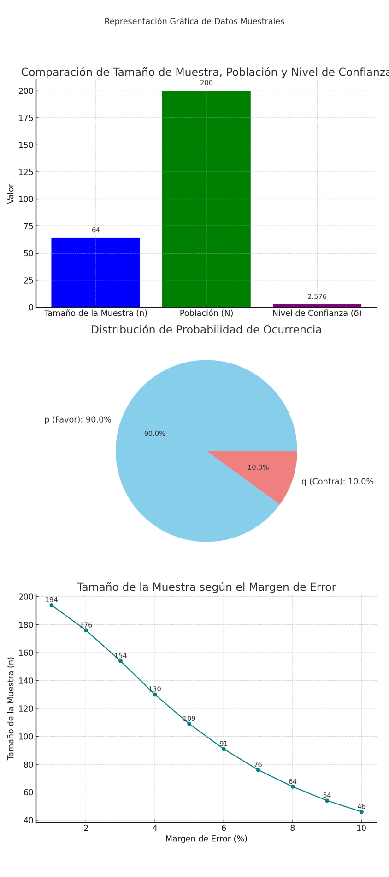**Graficamente se representaria:**

*Figura 2.1: Grafica de la comparacion de poblacion y muestra.*



*Figura 2.2: Grafica de la probabilidad exitosa de la encuesta.*

### 2.5.2. Cuestionario:

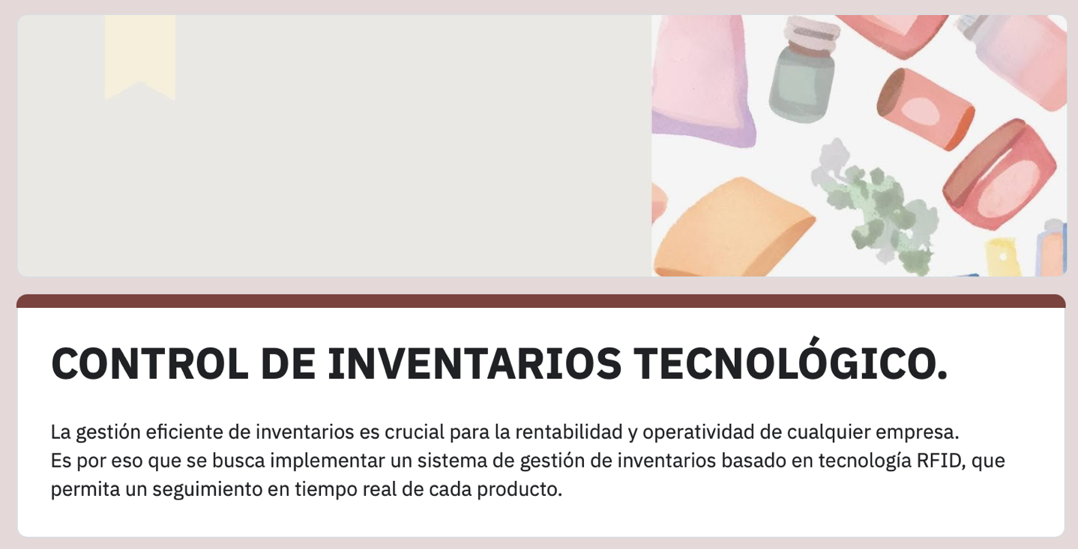

1. **¿Qué tan importante es un sistema que controle el inventario en tiempo real?**
2. Crucial, no podemos arriesgar errores.
3. Útil, aunque no siempre esencial.
4. No es tan necesario.
5. **¿Cómo impactaría en tu productividad un sistema que localice productos rápidamente?**
6. Aumentaría mucho la productividad.
7. Ayudaría, pero no cambiaría tanto.
8. No tendría gran impacto.
9. **¿Qué tan útil sería un sistema que genere reportes automáticos de inventario?**
10. Muy útil, ahorraría mucho tiempo.
11. Útil en ocasiones.
12. No veo mucha diferencia.
13. **Si el sistema previene pérdidas de inventario, ¿qué valor tendría?**
14. Mucho valor.
15. Algo de valor.
16. No estoy seguro.
17. **¿Qué tan importante es que solo el personal autorizado acceda a los datos?**
18. Muy importante.
19. No es importante.
20. **¿Qué tan fácil sería usar un sistema que funcione con tu base de datos actual?**
21. Muy fácil, si es compatible.
22. Complicado, requeriríamos capacitación.
23. **¿Qué función específica te gustaría que tuviera tu sistema de inventario?**

NOTA: Encuesta realizada por Google Forms: <https://forms.gle/SdFtSv7yCBfzf1MF9>

### 2.5.3. Informe de resultados:

Se recolectaron un total de 72 encuestas completas, cumpliendo al 100% la muestra de 64 encuestas estipulada para este análisis. A continuación, se presentan las preguntas junto con una breve conclusión sobre lo que sería útil y eficiente considerar, tomando en cuenta el porcentaje de respuestas obtenidas en cada caso.

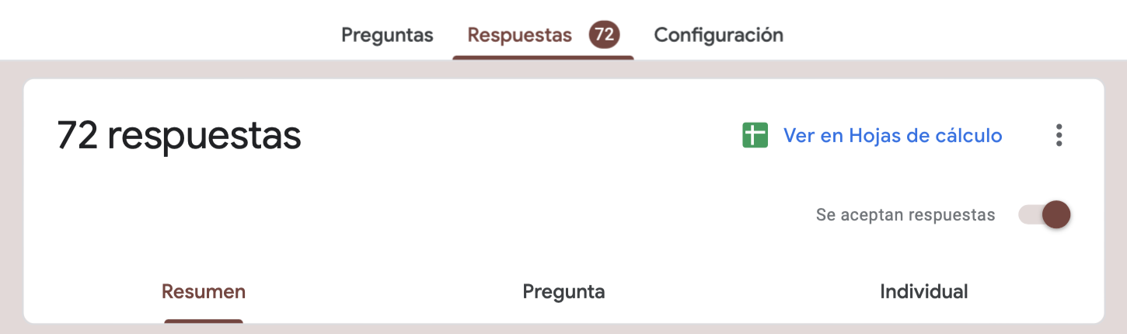

*Figura 2.3: Comprobación de las 72 respuestas.*

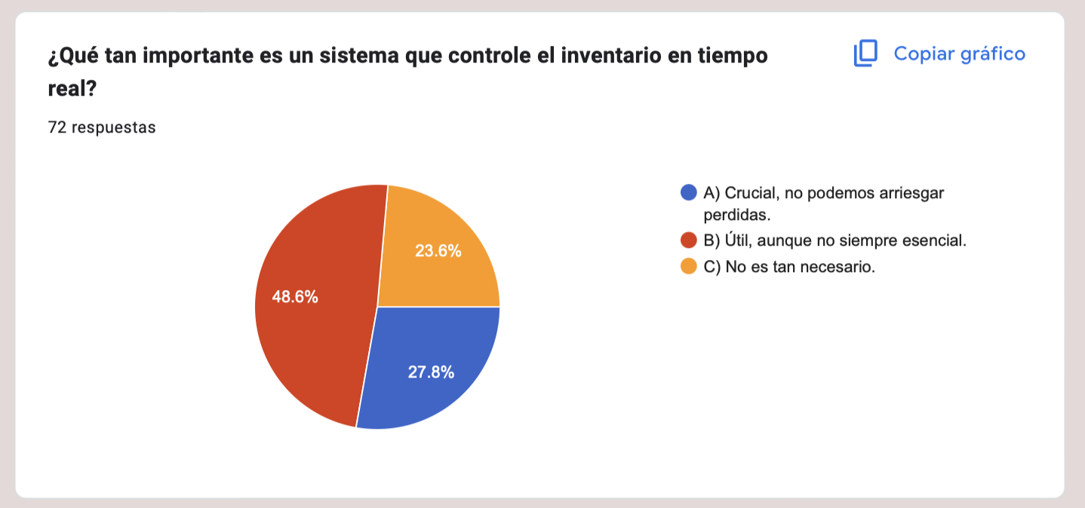

*Figura 2.4: La mayoría ve útil un sistema de control de inventario en tiempo real, y muchos lo consideran crucial para evitar pérdidas. Esto refuerza la importancia de implementar una solución RFID flexible y adaptada a las necesidades específicas de cada operación*.

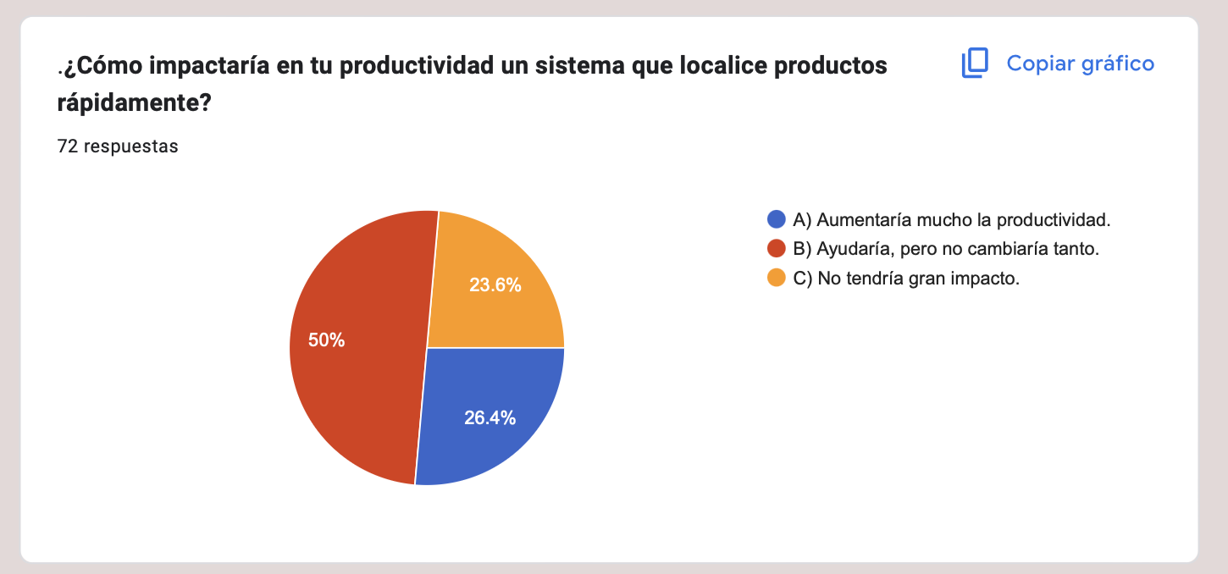

*Figura 2.5: Se percibe que un sistema que facilite la localización de productos mejora la productividad, pero algunos dudan de su impacto transformador.*

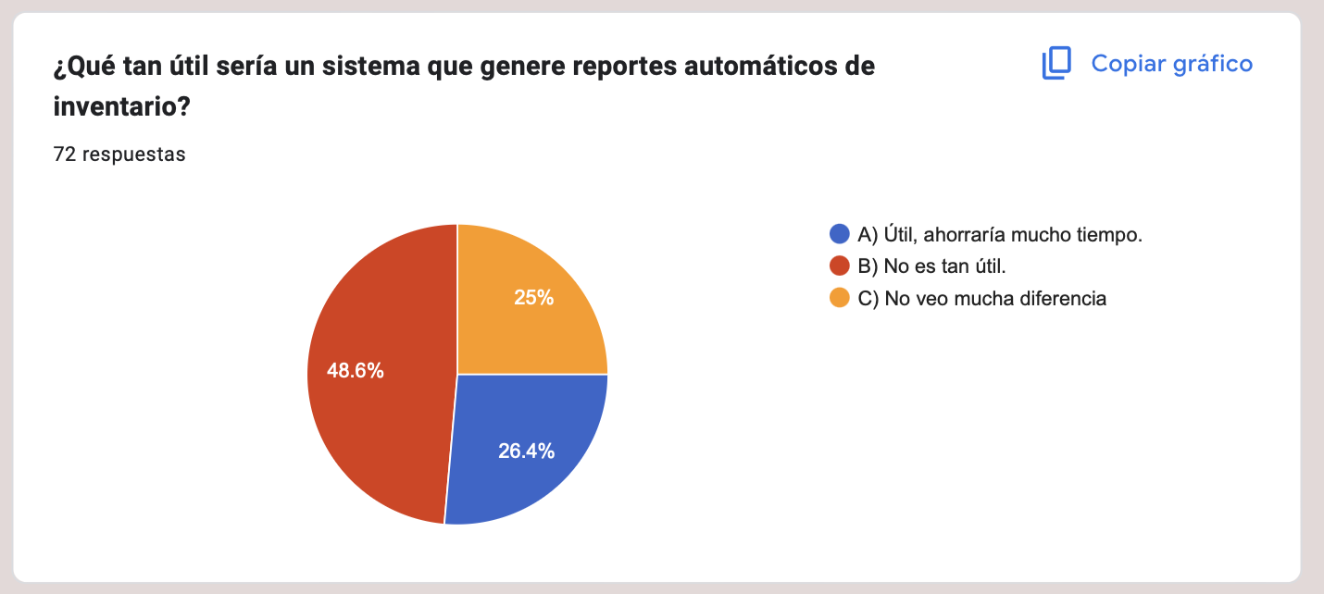

*Figura 2.6: Los reportes automáticos son valorados por ahorrar tiempo y simplificar la gestión, aunque un pequeño grupo no nota mejoras significativas.*

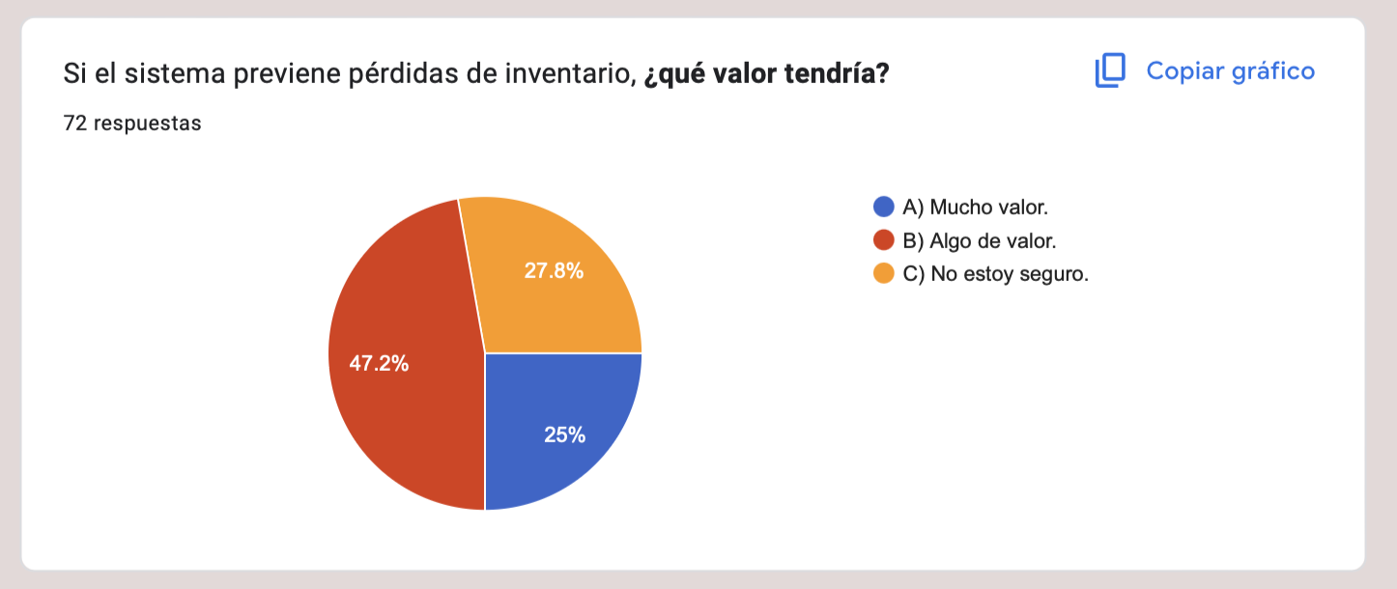

*Figura 2.7: Las opiniones están divididas; algunos consideran esencial un sistema de prevención de pérdidas, mientras que otros no lo ven necesario. Esto sugiere que la percepción depende de experiencias previas con el inventario.*

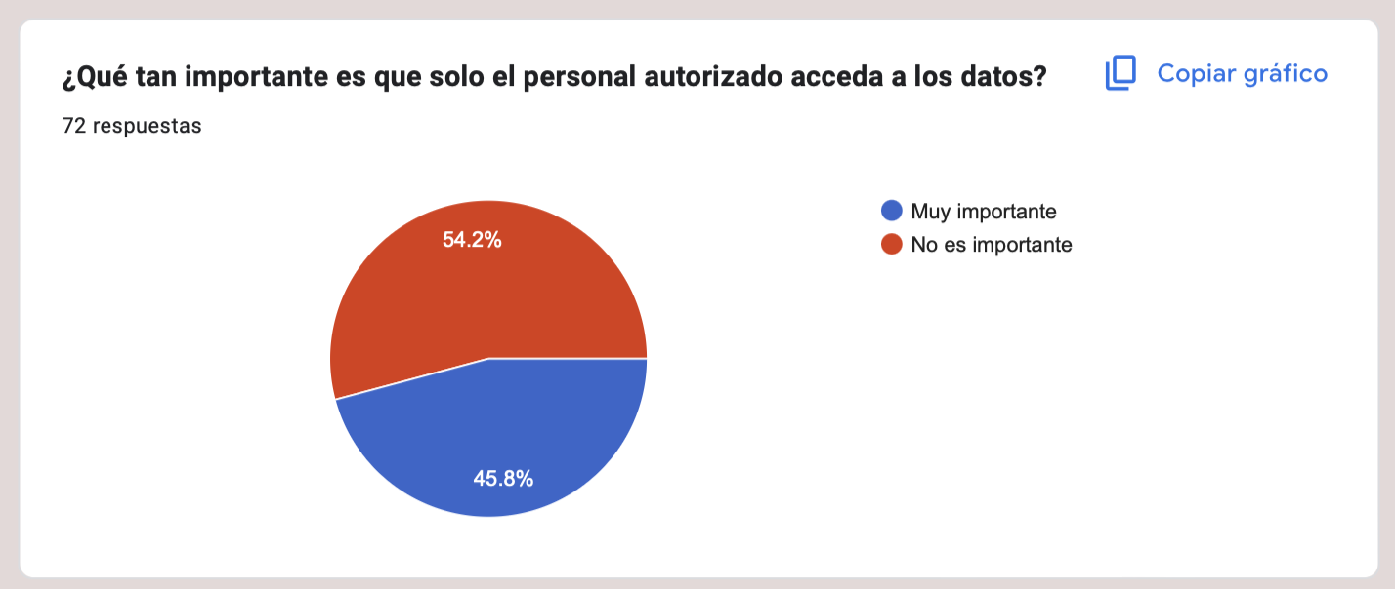

*Figura 2.8: La seguridad de acceso no es una prioridad general, aunque algunos la consideran crítica. Esto indica que la importancia de la seguridad de datos varía según el tipo de información manejada.*

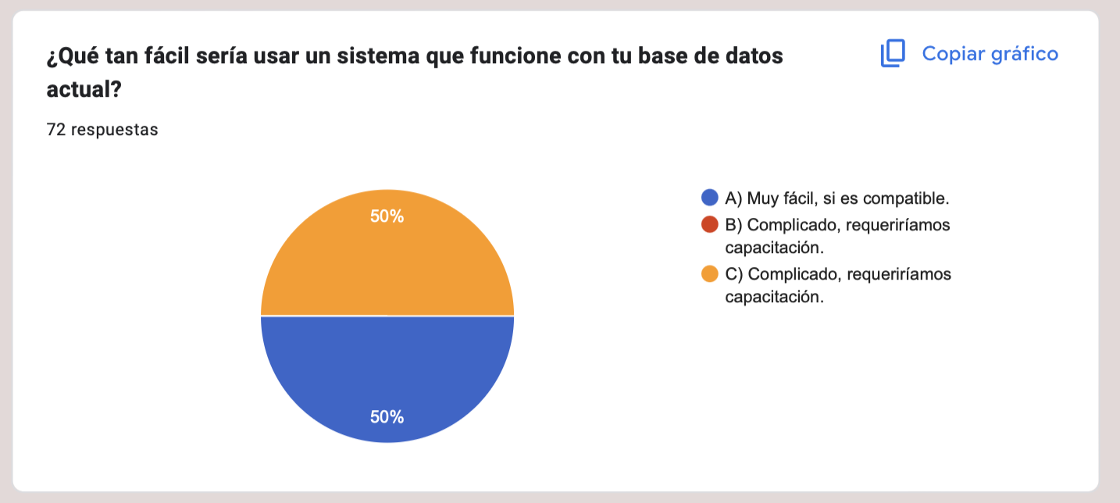



*Figura 2.9: La mayoría opina que un sistema sería "muy fácil" de usar si es compatible con su base de datos, aunque algunos consideran que podría ser "complicado" y requerir capacitación. Esto resalta la importancia de la compatibilidad y la necesidad de apoyo para la adopción.*

# **CAPÍTULO III Manual de operación y mantenimiento.**

3.1. Requisitos técnicos

Para la implementación efectiva del sistema de gestión de inventarios y asignación de espacios mediante tecnología RFID, se han identificado los requisitos técnicos fundamentales que garantizarán la viabilidad y funcionalidad del proyecto.

### 3.1.1 Infraestructura de Hardware

El sistema requiere una infraestructura de hardware básica:

**a) Dispositivos RFID:**

* Etiquetas:

**Cantidad:** 100 etiquetas RFID.

**Costo unitario:** $10 MXN.

**Uso:** Se colocan en cada producto del inventario para su identificación única y precisa.

**Costo total:** $1,000 MXN.

* Lectores RFID:

**Lector RFID fijo:**

**Cantidad:** 1.

**Costo unitario:** $8,000 MXN.

**Uso:** Instalado en el punto de control principal para registrar entradas y salidas del inventario.

**Lectores RFID portátiles:**

**Cantidad:** 2.

**Costo unitario:** $5,000 MXN cada uno.

**Uso:** Utilizados para realizar inventarios móviles y verificar productos en diferentes ubicaciones.

**Costo total:** $10,000 MXN.

**b) Equipo de Cómputo**

* Computadora central con las siguientes especificaciones mínimas:

**Cantidad**: 1.

**Especificaciones mínimas**:

* **Procesador**: Intel Core i3 o equivalente.
* **Memoria RAM**: 8GB.
* **Almacenamiento**: Disco duro de 500GB.
* **Tarjeta de red**: Integrada.

**Uso**: Centraliza el control del sistema, procesando datos de inventarios y sincronizando información con los lectores RFID.

**Costo estimado**: $12,000 MXN.

**c) Infraestructura de Red** (Solo si la empresa NO cuenta con ello)**:**

* Router WiFi empresarial básico:

**Cantidad**: 1.

**Costo unitario**: $1,500 MXN.

**Uso**: Proporciona conectividad inalámbrica para el sistema y los dispositivos conectados.

* Cableado de red:

**Categoría**: 5e o superior.

**Costo por metro**: $15 MXN.

**Metraje estimado**: 100 metros.

**Costo total**: **$1,500 MXN**.

* Conectores RJ45 y accesorios de conexión:

**Cantidad**: 20 unidades.

**Costo unitario**: $5 MXN.

**Costo total**: $100 MXN.

### 3.1.2 Plataforma de Software

El desarrollo e implementación del sistema se realizará utilizando las siguientes herramientas y tecnologías:

**a) Sistema Operativo:**

* Windows 10 Home Edition.
* Actualizaciones de seguridad vigentes.

**b) Software de Desarrollo y Gestión:**

* Entorno de desarrollo: Visual Studio Community Edition.
* Sistema de gestión de bases de datos: MySQL Community Edition.
* Lenguaje de programación principal: C#.
* Framework .NET para desarrollo de aplicaciones.

**c) Software de Control RFID:**

* API para integración con lectores RFID.
* Middleware para procesamiento de datos RFID.

### 3.1.3. Requerimientos de Instalación

Para la implementación física del sistema, se requiere lo siguiente:

**a) Espacio Físico:**

* Área designada para el equipo de cómputo central.
* Puntos de control RFID en accesos principales.
* Espacio para almacenamiento de etiquetas RFID.

**b) Instalación Eléctrica:**

* Conexiones eléctricas polarizadas para equipos.
* Respaldo eléctrico básico para equipo central.

### 3.1.4. Viabilidad Económica

Los requisitos técnicos han sido optimizados para mantener una inversión inicial aproximada de **$34,100 MXN**, distribuidos de la siguiente manera:

**a) Hardware RFID y componentes:**

* **Costo total:** **$19,000 MXN.**

Incluye etiquetas RFID y lectores (fijos y portátiles).

**b) Equipo de cómputo:**

* **Costo estimado:** **$12,000 MXN.**

Computadora central con especificaciones mínimas necesarias.

**c) Infraestructura de red:**

* **Costo total:** **$3,100 MXN.**

Router WiFi empresarial, cableado de red y conectores RJ45.

**d) Plataforma de software:**

* **Costo estimado:** **Incluido en herramientas gratuitas.**

Uso de Visual Studio Community Edition, MySQL Community Edition y demás herramientas de código abierto.

3.2. Manual de operación y mantenimiento

### 3.1.1. Elicitación:

**-Módulo de Gestión de Inventarios**:

* Rastreo automático de productos mediante etiquetas RFID
* Actualización en tiempo real de stock
* Control de movimientos de entrada y salida de productos
* Registro de ubicación exacta de cada producto

**-Módulo de Gestión de Espacios**:

* Identificación de empleados mediante tarjetas RFID
* Control de acceso a diferentes áreas de la empresa
* Asignación y seguimiento de espacios de trabajo
* Visualización de ocupación en tiempo real

**-Punto de Control de Inventarios**:

* Agregar nuevos productos al sistema
* Ajuste automático de existencias
* Generación de alertas de stock mínimo
* Reposición automática de productos

**-Reportes**:

* Generación de informes personalizados
* Filtros por tipo de producto, fecha, ubicación
* Visualización de movimientos de inventario
* Análisis de uso de espacios

**Niveles de Acceso**: **Nivel 1 (Administrador)**:

* Gestión completa de usuarios
* Configuración de parámetros del sistema
* Acceso a todos los reportes
* Modificación de configuraciones de inventario y espacios

**Nivel 2 (Empleado de Logística)**:

* Registro de nuevos productos
* Actualización de inventarios
* Consulta de movimientos
* Gestión de asignación de espacios

**Nivel 3 (Usuario Básico)**:

* Consulta de disponibilidad de productos
* Visualización de espacios ocupados
* Acceso a información básica de inventario

# **OBSERVACIONES**

# **CONCLUSIONES**

# **ANEXOS**

# **REFERENCIAS BIBLIOGRÁFICAS**

* SciELO. (s.f.). Kevin Ashton. Recuperado el 14 de septiembre de 2024, de <https://search.scielo.org/?lang=es&count=15&from=0&output=site&sort=&format=summary&fb=&page=1&q=Kevin+Ashton>
* Avast. (2020, Octubre 22). Kevin Ashton: Cómo Kevin Ashton nombró El Internet de las Cosas. Avast Blog. Recuperado el 14 de septiembre de 2024, de <https://blog.avast.com/es/kevin-ashton-named-the-internet-of-things>
* Ashton, K. (2010). *That ‘Internet of Things’ thing*. RFID Journal. Recuperado el 14 de septiembre de 2024, de <http://www.itrco.jp/libraries/RFIDjournal-That%20Internet%20of%20Things%20Thing.pdf>
* Williams, J. R. (s.f.). Internet de las cosas. Professional Education. Recuperado el 14 de septiembre de 2024, de <https://lms.santanderopenacademy.com/courses/12/pages/introduccion?module_item_id=201>
* Ashton, K. (2010). That ‘Internet of Things’ Thing. *RFID Journal*. Recuperado de <http://www.itrco.jp/libraries/RFIDjournal-That%20Internet%20of%20Things%20Thing.pdf>
* Chen, Y., & Lin, C. (2021). Application of RFID in warehouse management system: A case study. *Journal of Manufacturing Systems, 62*, 1-12.
* Elmasri, R., & Navathe, S. B. (2020). *Fundamentals of Database Systems* (7th ed.). Pearson.
* Kumar, A., & Kuriakose, K. (2020). Enhancing supply chain management using RFID and Internet of Things. *International Journal of Supply Chain Management, 9*(3), 56-67.
* Lee, I., & Lee, K. (2020). The Internet of Things (IoT): Applications, investments, and challenges for enterprises. *Business Horizons, 63*(1), 27-43.
* Silberschatz, A., Korth, H. F., & Sudarshan, S. (2019). *Database System Concepts* (7th ed.). McGraw-Hill.
* Want, R. (2021). *RFID Explained: A Primer on Radio Frequency Identification Technologies*. Morgan & Claypool Publishers.
* Xu, L. D., He, W., & Li, S. (2021). Internet of Things in Industries: A Survey. *IEEE Transactions on Industrial Informatics, 17*(6), 3962-3971.
* Zare Mehrjerdi, Y. (2019). RFID-enabled supply chain systems with computer